Türkiye İstatistik Kurumu
İstatistik Göstergeler
Mayıs 2022

TÜKETİCİ FİYAT ENDEKSİ, MAYIS 2022
Tüketici fiyat endeksi (TÜFE) yıllık %73,50, aylık %2,98 arttı
TÜFE'de (2003=100) 2022 yılı Mayıs ayında bir önceki aya göre %2,98, bir önceki yılın Aralık ayına göre %35,64, bir önceki yılın aynı ayına göre %73,50 ve on iki aylık ortalamalara göre %39,33 artış gerçekleşti.
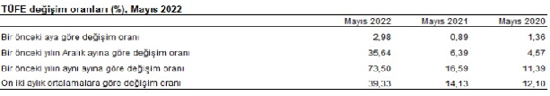
Yıllık en düşük artış %19,81 ile haberleşme ana grubunda gerçekleşti. Bir önceki yılın aynı ayına göre artışın düşük olduğu diğer ana gruplar sırasıyla %27,48 ile eğitim, %29,80 ile giyim ve ayakkabı ve %37,74 ile sağlık oldu. Buna karşılık, bir önceki yılın aynı ayına göre artışın yüksek olduğu ana gruplar ise sırasıyla, %107,62 ile ulaştırma, %91,63 ile gıda ve alkolsüz içecekler, %82,08 ile ev eşyası oldu.
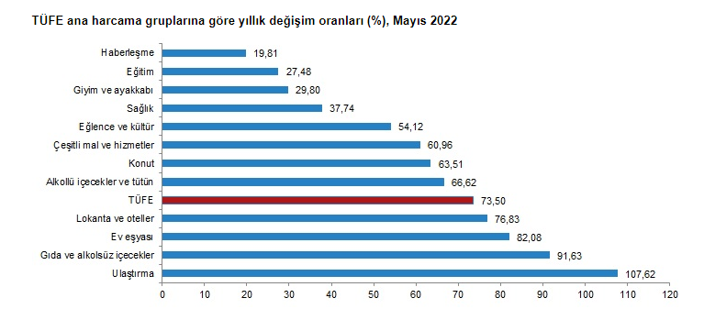
Ana harcama grupları itibarıyla 2022 yılı Mayıs ayında en az artış gösteren ana gruplar %0,41 ile eğitim, %1,49 ile haberleşme ve %1,61 ile sağlık oldu. Buna karşılık, 2022 yılı Mayıs ayında artışın yüksek olduğu ana gruplar ise sırasıyla, %6,53 ile alkollü içkiler ve tütün, %6,15 ile eğlence ve kültür, %5,47 ile lokanta ve oteller oldu.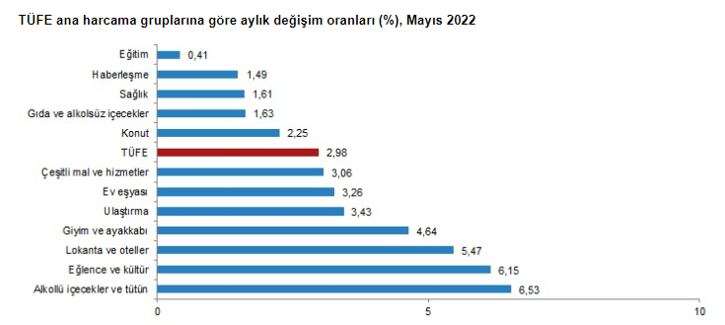
YURT İÇİ ÜRETİCİ FİYAT ENDEKSİ, MAYIS 2022

Yurt içi üretici fiyat endeksi (Yİ-ÜFE) yıllık %132,16, aylık %8,76 arttı
Yİ-ÜFE (2003=100) 2022 yılı Mayıs ayında bir önceki aya göre %8,76, bir önceki yılın Aralık ayına göre %51,43, bir önceki yılın aynı ayına göre %132,16 ve on iki aylık ortalamalara göre %80,38 artış gösterdi.
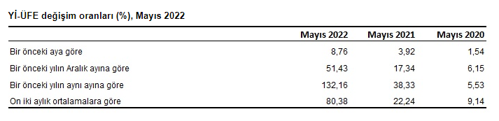

Yıllık en düşük artış; % 43,79 ile temel eczacılık ürünleri ve müstahzarları, %44,33 ile giyim eşyası, %59,38 ile diğer ulaşım araçları alt sektörlerinde gerçekleşti. Buna karşılık elektrik, gaz, buhar ve iklimlendirme %360,30, ham petrol ve doğal gaz %250,13, kok ve rafine petrol ürünleri %246,09 ile endekslerin en fazla arttığı alt sektörler oldu.

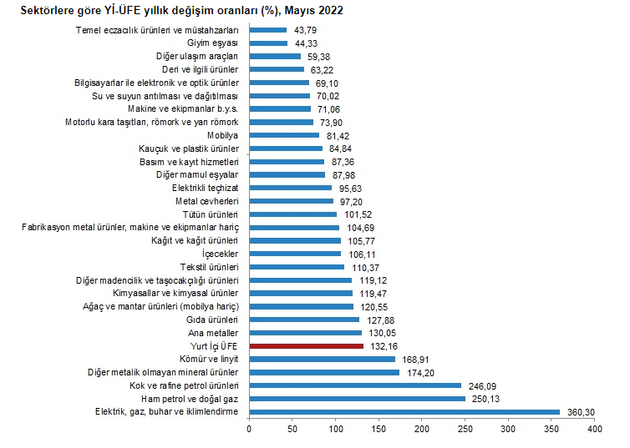
İŞGÜCÜ İSTATİSTİKLERİ, MART 2022

Mevsim etkisinden arındırılmış işsizlik oranı %11,4 seviyesinde gerçekleşti
Hanehalkı İşgücü Araştırması sonuçlarına göre; 15 ve daha yukarı yaştaki kişilerde işsiz sayısı 2022 yılı I. çeyreğinde bir önceki çeyreğe göre 50 bin kişi artarak 3 milyon 845 bin kişi oldu. İşsizlik oranı ise 0,1 puanlık artış ile %11,4 seviyesinde gerçekleşti. İşsizlik oranı erkeklerde %10,2 iken kadınlarda %13,7 olarak tahmin edildi.
İşsizlik oranı erkeklerde %9,3 iken kadınlarda ise %13,4 olarak tahmin edildi.
Mevsim etkisinden arındırılmış istihdam oranı %46,6 oldu
İstihdam edilenlerin sayısı 2022 yılı I. çeyreğinde bir önceki çeyreğe göre 188 bin kişi artarak 29 milyon 964 bin kişi, istihdam oranı ise 0,1 puanlık artış ile %46,6 oldu. Bu oran erkeklerde %64,0 iken kadınlarda %29,5 olarak gerçekleşti.

Mevsim etkisinden arındırılmış işgücüne katılma oranı %52,6 olarak gerçekleşti
İşgücü 2022 yılı I. çeyreğinde bir önceki çeyreğe göre 238 bin kişi artarak 33 milyon 809 bin kişi, işgücüne katılma oranı ise 0,2 puanlık artış ile %52,6 olarak gerçekleşti. İşgücüne katılma oranı erkeklerde %71,3, kadınlarda ise %34,2 oldu.
Genç nüfusta mevsim etkisinden arındırılmış işsizlik oranı %21,1 oldu
15-24 yaş grubunu kapsayan genç nüfusta işsizlik oranı bir önceki çeyreğe göre 0,3 puanlık azalış ile %21,1 oldu. Bu yaş grubunda işsizlik oranı; erkeklerde %18,5, kadınlarda ise %26,0 olarak tahmin edildi.

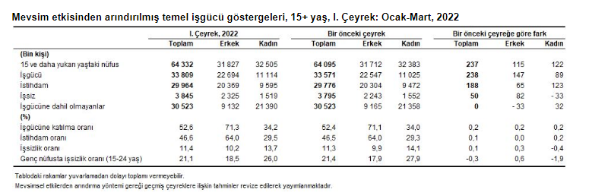

DÖNEMSEL GAYRİSAFİ YURT İÇİ HASILA, I. ÇEYREK: OCAK - MART, 2022
Gayrisafi Yurt İçi Hasıla (GSYH) 2022 yılı birinci çeyreğinde %7,3 arttı
GSYH 2022 yılı birinci çeyrek ilk tahmini; zincirlenmiş hacim endeksi olarak, bir önceki yılın aynı çeyreğine göre %7,3 arttı
Finans ve sigorta faaliyetleri 2022 yılı birinci çeyreğinde %24,2 arttı
GSYH'yi oluşturan faaliyetler incelendiğinde; 2022 yılı birinci çeyreğinde bir önceki yıla göre zincirlenmiş hacim endeksi olarak; finans ve sigorta faaliyetleri %24,2, bilgi ve iletişim faaliyetleri %16,8, hizmetler %14,9, mesleki, idari ve destek hizmet faaliyetleri %8,9, sanayi %7,4, diğer hizmet faaliyetleri %6,8, gayrimenkul faaliyetleri %5,4, kamu yönetimi, eğitim, insan sağlığı ve sosyal hizmet faaliyetleri %5,2 ve tarım %0,9 arttı. İnşaat sektörü ise %7,2 azaldı.

Yerleşik hanehalklarının tüketim harcamaları 2022 yılı birinci çeyreğinde %19,5 arttı
Yerleşik hanehalklarının tüketim harcamaları, 2022 yılının birinci çeyreğinde bir önceki yılın aynı çeyreğine göre zincirlenmiş hacim endeksi olarak %19,5 arttı. Devletin nihai tüketim harcamaları %0,9, gayrisafi sabit sermaye oluşumu %1,1 arttı.
Mal ve hizmet ihracatı 2022 yılı birinci çeyreğinde %16,8, ithalatı ise %2,3 arttı
Mal ve hizmet ihracatı, 2022 yılının birinci çeyreğinde bir önceki yılın aynı çeyreğine göre zincirlenmiş hacim endeksi olarak %16,8, ithalatı ise %2,3 arttı.
şgücü ödemeleri 2022 yılı birinci çeyreğinde %59,7 arttı
İşgücü ödemeleri, 2022 yılının birinci çeyreğinde bir önceki yılın aynı çeyreğine göre %59,7, net işletme artığı/karma gelir ise %88,1 arttı.
İşgücü ödemelerinin Gayrisafi Katma Değer içerisindeki payı %31,5 oldu
İşgücü ödemelerinin cari fiyatlarla Gayrisafi Katma Değer içerisindeki payı geçen yılın birinci çeyreğinde %35,5 iken bu oran 2022 yılında %31,5 oldu. Net işletme artığı/karma gelirin payı ise %45,6 iken %47,6 oldu.

SANAYİ ÜRETİM ENDEKSİ, MART 2022
Sanayi üretimi yıllık %9,6 arttı
Sanayinin alt sektörleri (2015=100 referans yıllı) incelendiğinde, 2022 yılı Mart ayında madencilik ve taşocakçılığı sektörü endeksi bir önceki yılın aynı ayına göre %2,9, imalat sanayi sektörü endeksi %10,6 ve elektrik, gaz, buhar ve iklimlendirme üretimi ve dağıtımı sektörü endeksi %1,9 arttı.

Sanayi üretimi aylık %4,4 arttı.
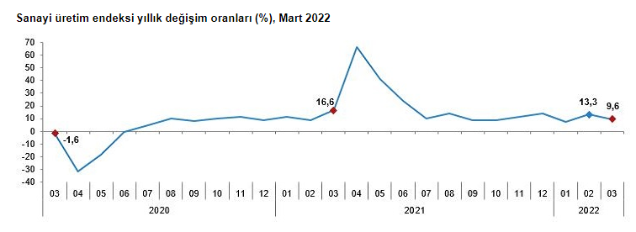
Sanayinin alt sektörleri incelendiğinde, 2022 yılı Mart ayında madencilik ve taşocakçılığı sektörü endeksi bir önceki aya göre %4,9 ve imalat sanayi sektörü endeksi %2,2 azalırken, elektrik, gaz, buhar ve iklimlendirme üretimi ve dağıtımı sektörü endeksi %4,8 arttı.

TÜKETİCİ GÜVEN ENDEKSİ, MAYIS 2022
Tüketici güven endeksi 67,6 oldu
Türkiye İstatistik Kurumu ve Türkiye Cumhuriyet Merkez Bankası işbirliği ile yürütülen tüketici eğilim anketi sonuçlarından hesaplanan mevsim etkilerinden arındırılmış tüketici güven endeksi, Mayıs ayında bir önceki aya göre %0,4 oranında arttı; Nisan ayında 67,3 olan endeks, Mayıs ayında 67,6 oldu.

